**Lesson 05**

**Foranx**

**Enquiry**

1. **Enquiry:** запрос, ***Page Size = 4,20*** – выводить с четвертой строки 29 строк.

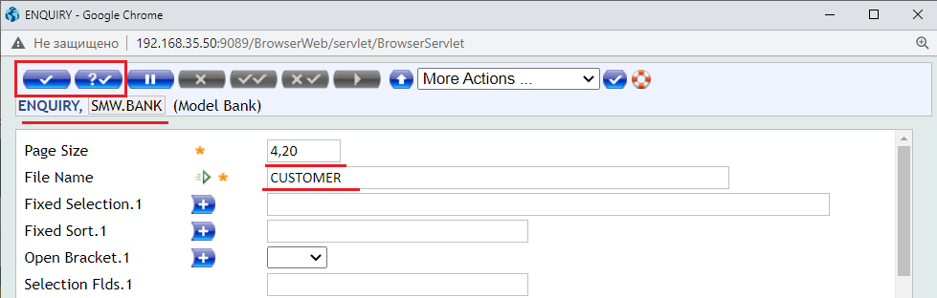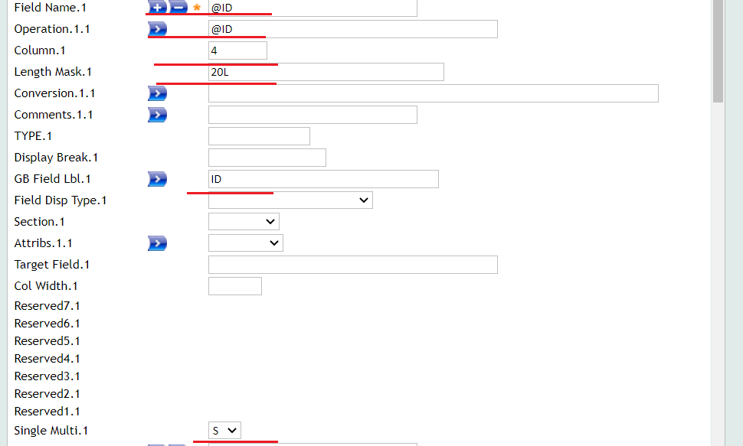

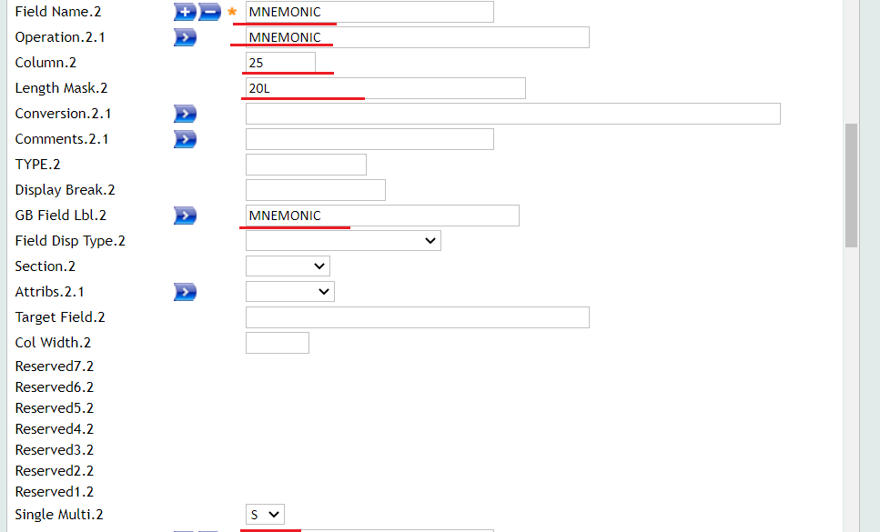

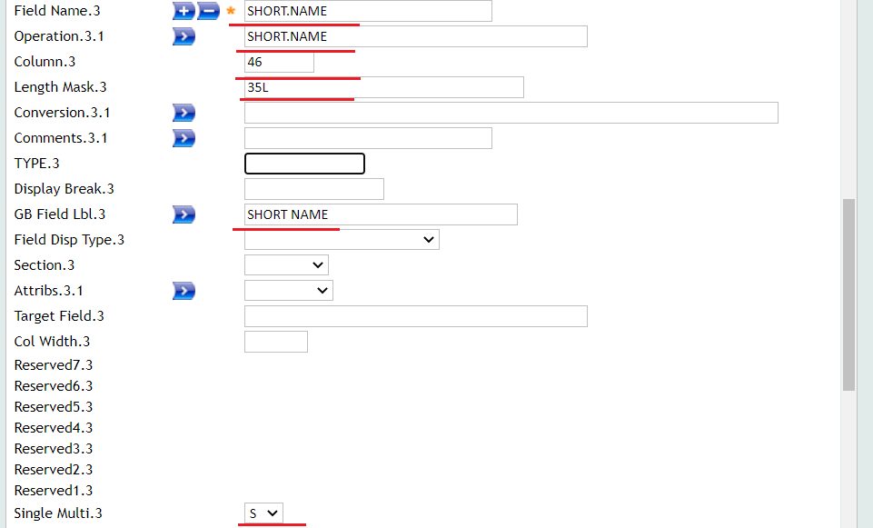

1. **Enquiry:**

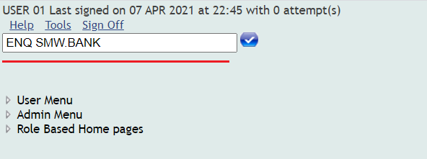

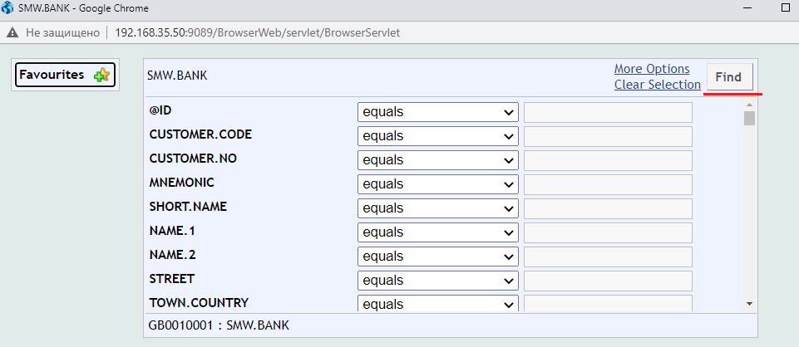

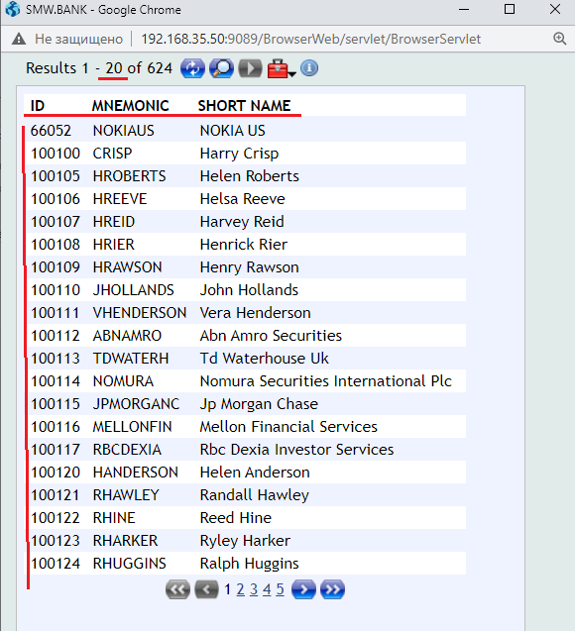

1. **Enquiry:** заголовки (выражения) , если **Page Size = 5,20**, то под заголовки можно отвести 4 строки, а в результат поиска будет отображаться порциями по 20 строк

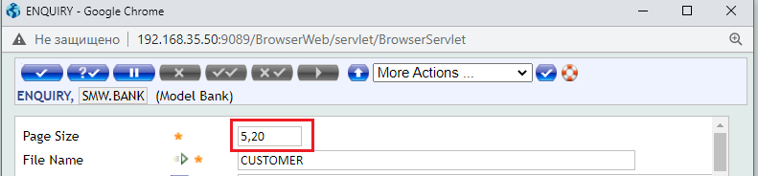

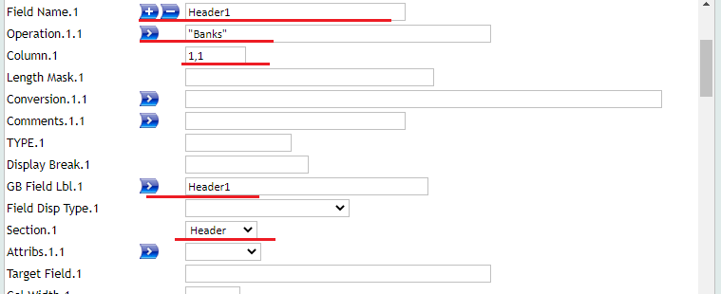

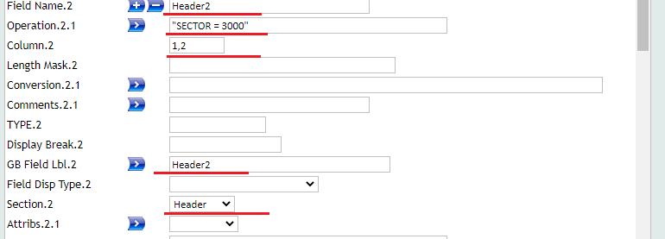

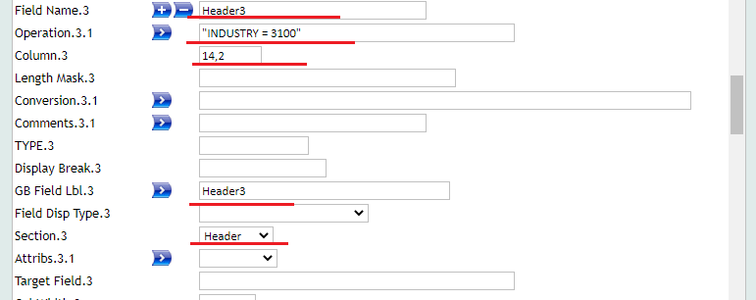

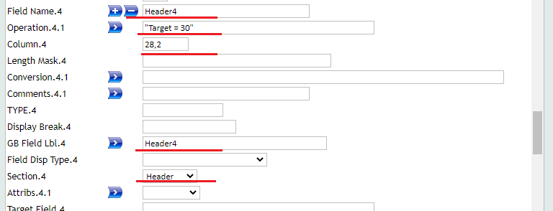

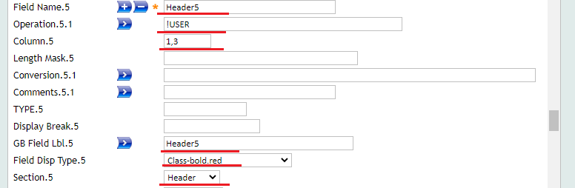

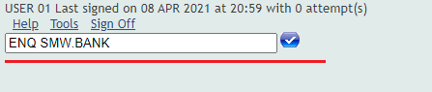

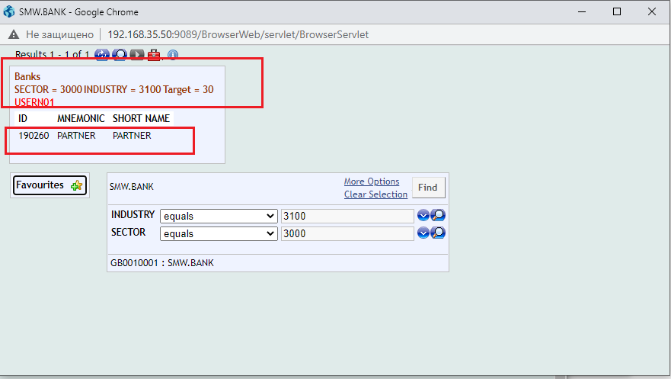

1. **Enquiry:** заголовок(статический текст), формат

***@(позиция, номер_строки_из_диапазона_заголовков) СТАТИЧЕСКИЙ_ТЕКСТ …***

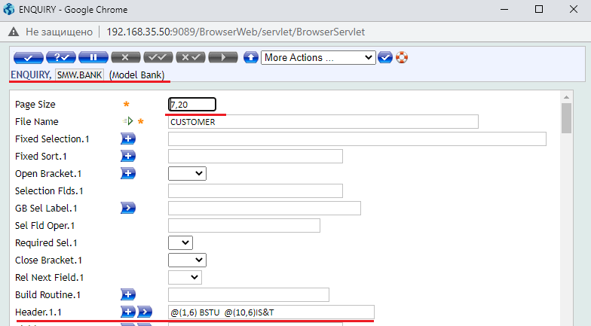

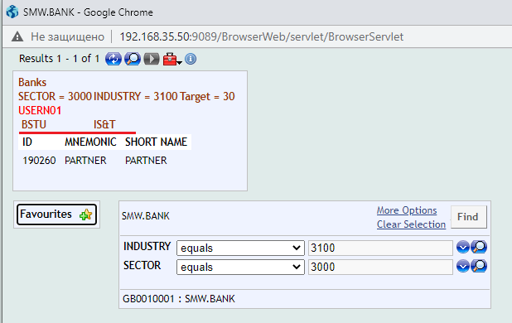

1. **Enquiry:** статический запрос (выполняется безусловно), условия в полях связаны по AND и связан с Find-запросом по AND.

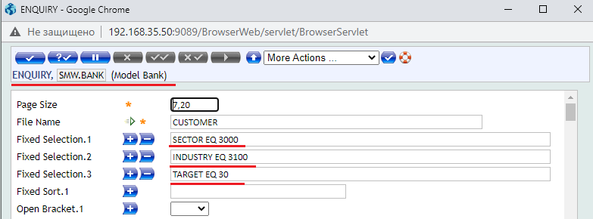



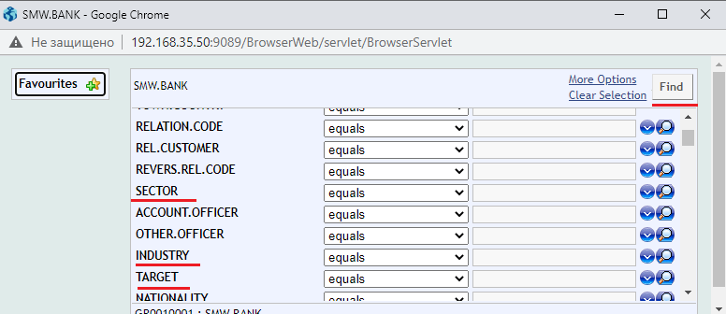

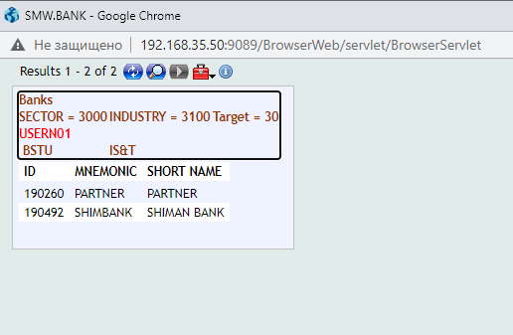

1. **Enquiry:** Find-условие

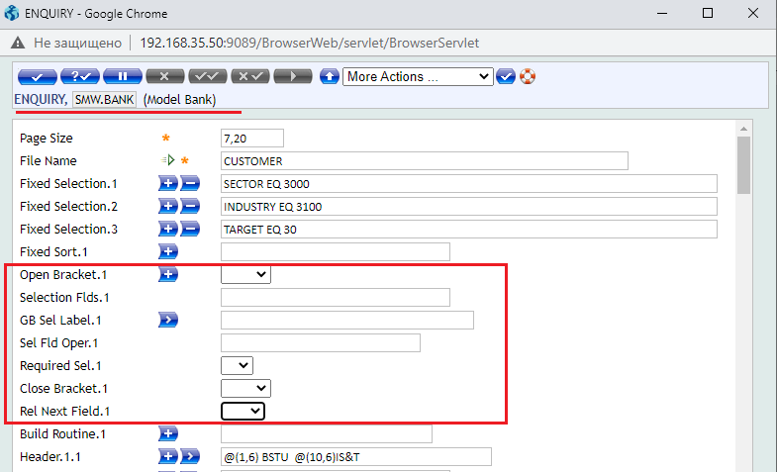

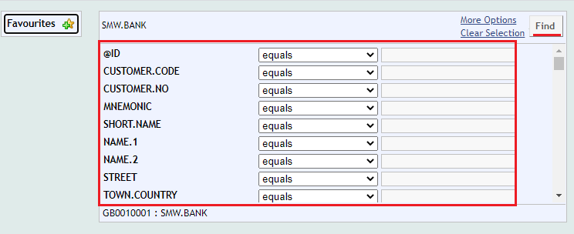

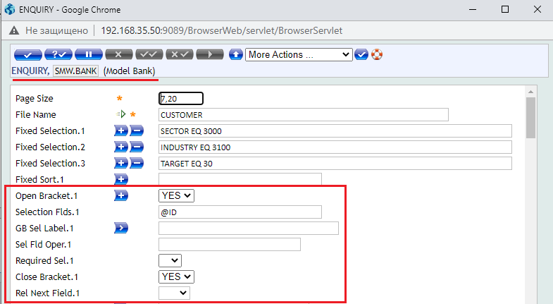

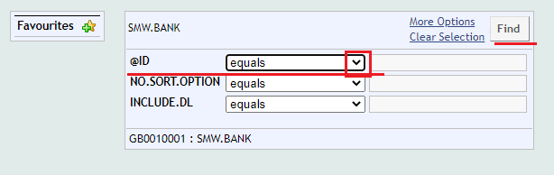

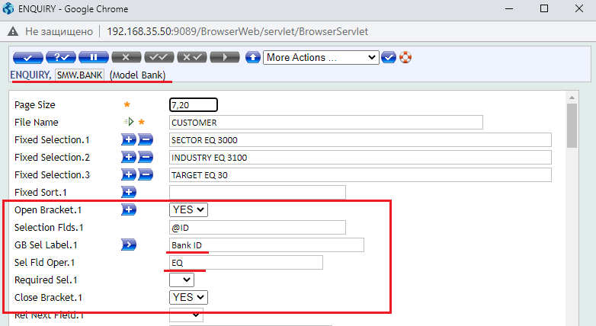

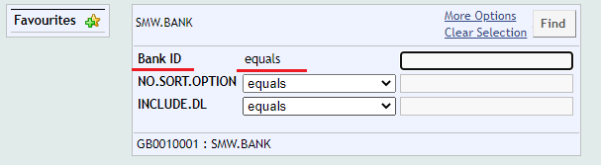

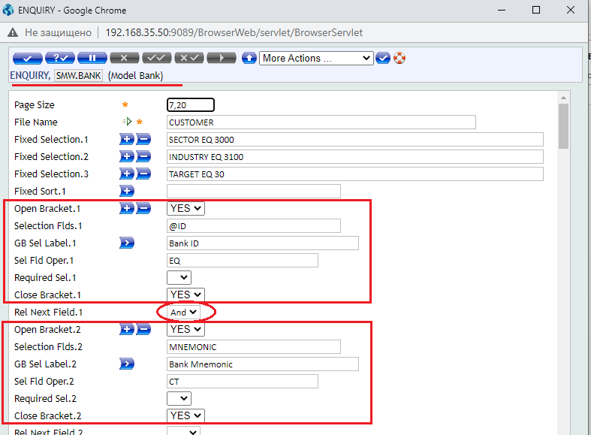

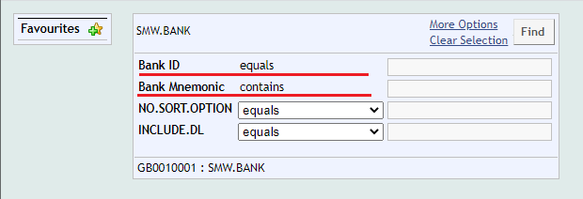

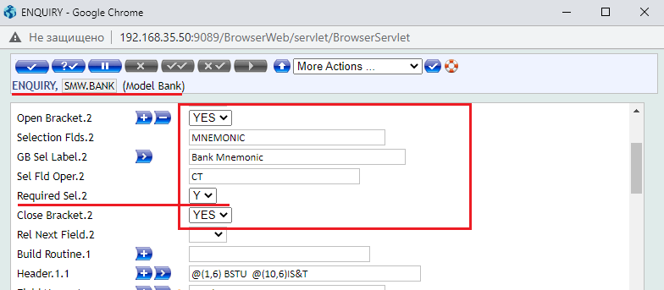

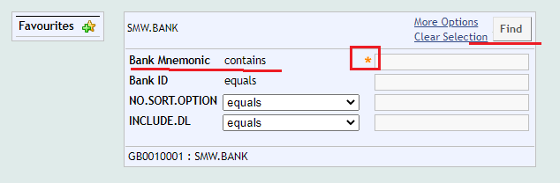

1. **Enquiry:** статическая сортировка

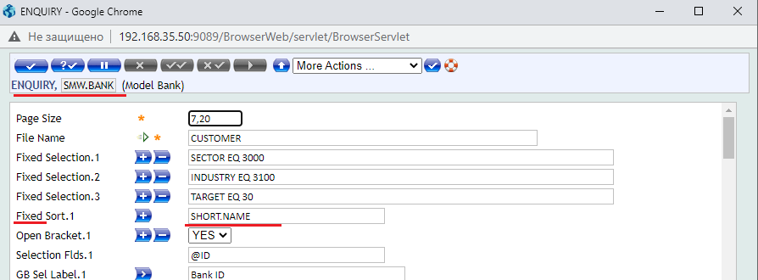

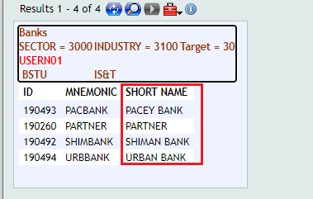

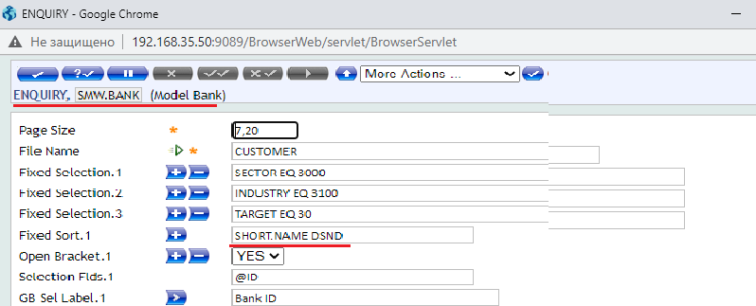

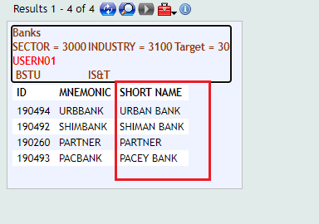

1. **Enquiry:** дочерний запрос (Drill Downs)

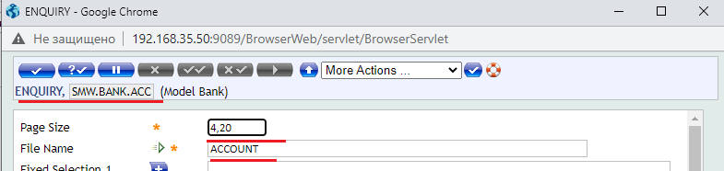

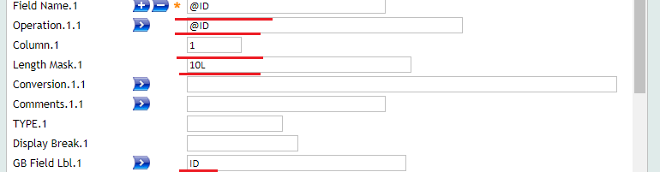

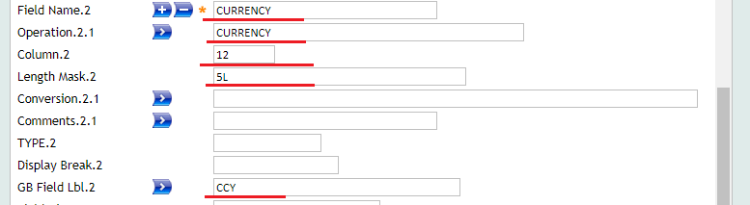

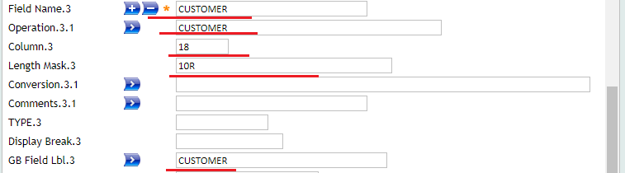

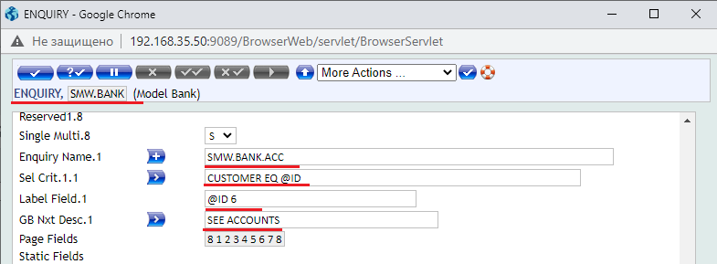

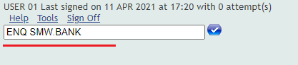

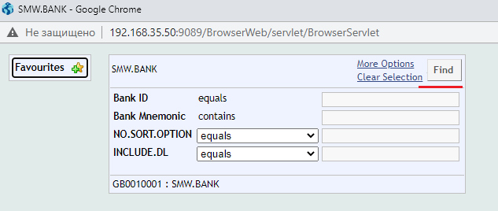

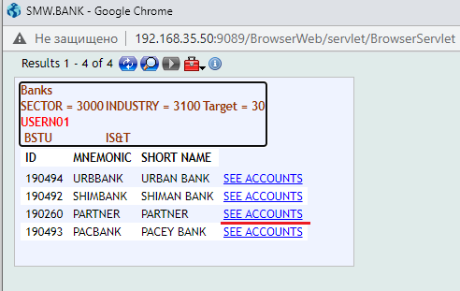

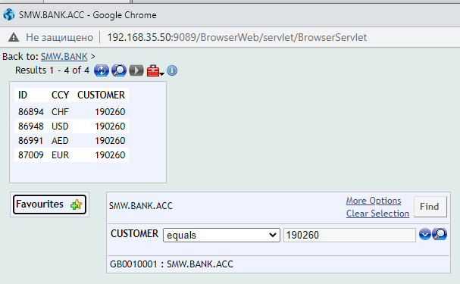

1. **КОНЕЦ**
2. **Enquiry:**
3. **Enquiry:**
4. **Enquiry:**
5. **Enquiry:**
6. **Enquiry:**
7. **Enquiry:**
8. **Enquiry:**
9. **Enquiry:**
10. **Enquiry:**
11. **Enquiry:**
12. **Enquiry:**
13. **Enquiry:**
14. **Enquiry:**
15. **Enquiry:**
16. **Enquiry:**
17. **Enquiry:**
18. **Enquiry:**

[Fixed Selection.1](javascript:help('FIXED.SELECTION','','','issueToken')" \o "Fixed Selection) **SECTOR EQ 3000**

**SECTOR EQ 2000**

1. **КОНЕЦ**

